

**滨江小三班**

**2023/11/2**

主题三《豆豆王国》

天气：晴

”

****

入园情况：今天来了14位小朋友，**朱梓宸、沈懿心、赵中熠**、**刘子文、印梦瑶、黄沐尔、丁依沐、李艺可、苏言哲、刘欣远**这些幼儿病假。

情绪管理：**杨皓宇、陈硕、张轩齐、徐可清、于朗、朱子贝**等小朋友能够开开心心入园，**樊予诺、赵嘉玥、谢嘉赟、李芊烨、陶子沐、朱瑾瑜、张昱安、晁乐怡**等小朋友能和老师、同伴打招呼。

****

|  |  |
| --- | --- |
| **活动照片** | **活动介绍** |
| C:/Users/宸近墨染意/Desktop/新建文件夹/IMG_5495.JPGIMG_5495  益智区 | 谢嘉赟、赵嘉玥和杨皓宇在一起玩拼接积木。 |
| C:/Users/宸近墨染意/Desktop/新建文件夹/IMG_5496.JPGIMG_5496  撕纸区 | 晁乐怡在美工区用撕纸的方式装饰胡萝卜。 |
| C:/Users/宸近墨染意/Desktop/新建文件夹/IMG_5498.JPGIMG_5498C:/Users/宸近墨染意/Desktop/新建文件夹/IMG_5497.JPGIMG_5497 桌面建构 地面建构 | 朱子贝和张轩齐在玩塔型积木；  朱瑾瑜和陶子沐在建构楼梯房。 |

**03集体活动**

**活动名称：绘本故事《99颗红豆去旅行》**

**活动简介：**暖萌的画风、治愈的情节，拟人的手法将红豆赋予鲜活的生命，将中华传统美食与“数红豆”游戏巧妙结合，透过一列火车的前行、99颗红豆的参与、一年四季的变化、五次停车的经历，让小朋友在畅游美食世界的同时，找到美食游戏的快乐，于潜移默化中加深对中华传统美食[文化](https://www.smzdm.com/fenlei/wenhua/" \t "https://post.smzdm.com/p/axz8vnd4/_blank)的理解和学习。形态各异的红豆里隐藏着别样的故事，让小朋友充满无尽乐趣和无限惊喜。

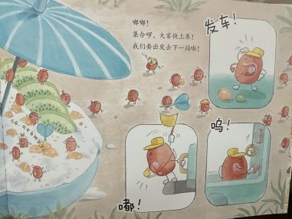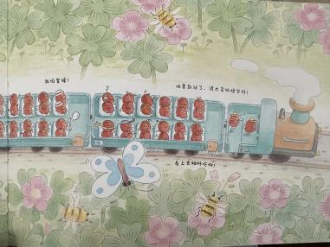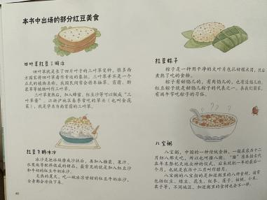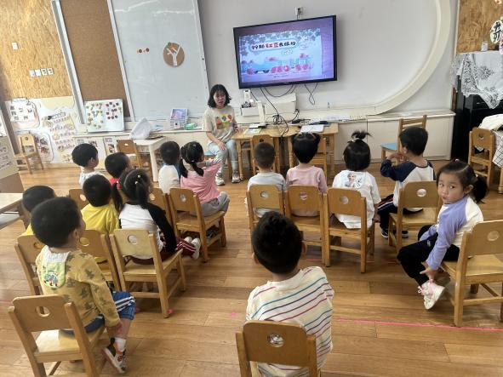

**04生活活动**

**用餐情况**

晨点：牛奶、开心果、旺旺仙贝、苏打饼干。

午餐：红烧虾、胡萝卜山药炒木耳、玉米饭、丝瓜鸡蛋肉丝汤。

水果：柚子、冬枣。

午点：皮蛋瘦肉粥 。

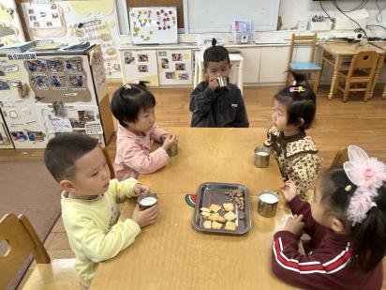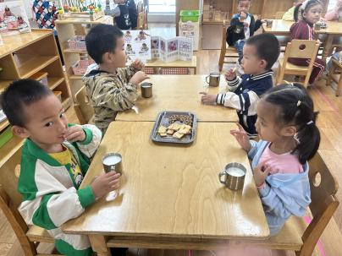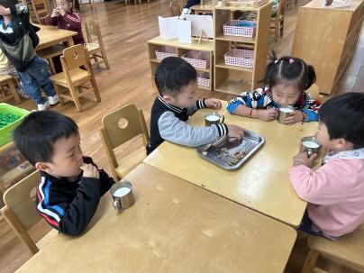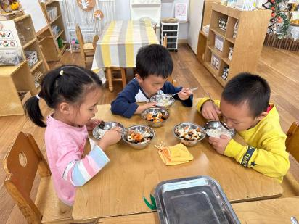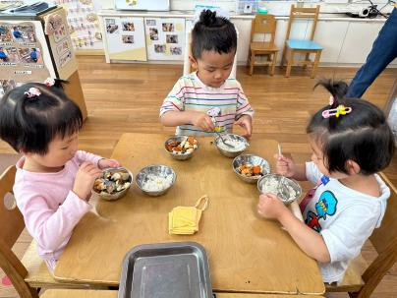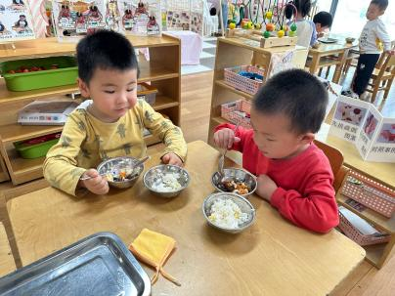

**11.2午餐情况**

|  |  |  |  |  |  |  |  |
| --- | --- | --- | --- | --- | --- | --- | --- |
| **姓名** | **光盘小达人** | **桌面整洁** | **握勺姿势** | **姓名** | **光盘小达人** | **桌面整洁** | **握勺姿势** |
| 杨皓宇 | ○ | △ | ○ | 陶子沐 | ○ | ○ | ○ |
| 刘子文 | 请假 | | | 苏言哲 | 请假 | | |
| 沈懿心 | 请假 | | | 张轩齐 | ○ | △ | △ |
| 陈硕 | ○ | ○ | ○ | 樊予诺 | ○ | ○ | ○ |
| 朱瑾瑜 | ○ | ○ | △ | 丁依沐 | 请假 | | |
| 刘欣远 | 请假 | | | 徐可清 | ○ | ○ | ○ |
| 朱梓宸 | 请假 | | | 印梦瑶 | 请假 | | |
| 赵中熠 | 请假 | | | 朱子贝 | ○ | △ | △ |
| 于朗 | ○ | ○ | ○ | 李芊烨 | ○ | ○ | ○ |
| 张昱安 | ○ | ○ | ○ | 黄沐尔 | 请假 | | |
| 赵嘉玥 | ○ | ○ | ○ | 晁乐怡 | ○ | ○ | ○ |
| 谢嘉赟 | ○ | ○ | ○ | 李艺可 | 请假 | | |

**（**注：○做到了，△再加油**）**

**午睡情况**

所有小朋友都能够在13:00前自主入睡，如**杨皓宇、陈硕、张轩齐、徐可清、于朗、朱子贝、樊予诺、赵嘉玥、谢嘉赟、李芊烨、陶子沐、朱瑾瑜、张昱安、晁乐怡等**。

**05户外活动**

**活动区域：皮球区**

**活动目标：1.愿意和朋友一起玩。**

**2.能够知道排队轮流玩。**

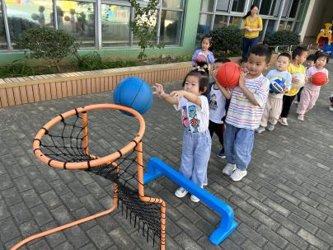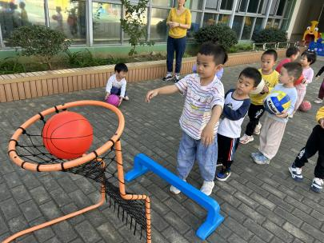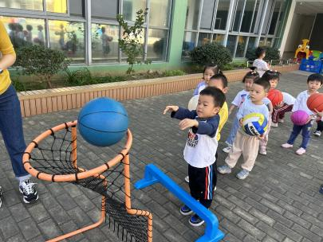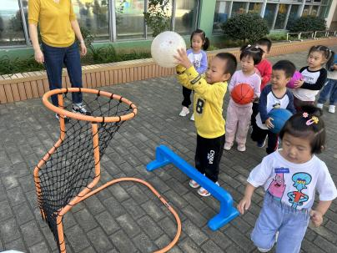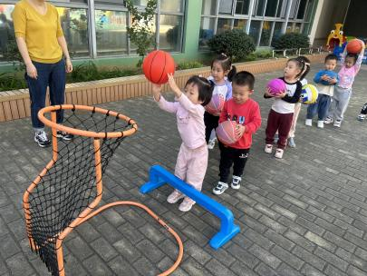

**温馨提醒：**

**1.请家长检查幼儿指甲，注意手部卫生安全。**

**2.请家长每天早晨8点10分前让孩子入园进行区域游戏。**